Anaerob celleånding hos gjær
Celleåndingen skjer vanligvis med god tilgang på oksygen. Da er celleåndingen aerob. I dette forsøket skal vi undersøke anaerob celleånding hos gjær. Når celleåndingen er anaerob betyr det at det er begrenset tilgang på oksygen. Når celleåndingen er anaerob hos mennesker dannes det melkesyre, mens hos gjær dannes det både CO₂-gass og etanol, se reaksjonsligning under:
Glukose (druesukker) karbondioksid + etanol
C₆H₁₂O₆ 2CO₂ + 2C₂H₅OH

Optimal sukkerkonsentrasjon for anaerob celleånding
Øvelsen er hentet fra naturfag.no (http://www.naturfag.no/forsok/vis.html?tid=1785851)
Hensikten med dette forsøket er å finne den optimale sukkerkonsentrasjonen for anaerob celleånding i gjær. Med dette forsøksoppsettet får elevene samlet inn mye data på kort tid.

Materialer og utstyr
      - 9 begerglass (50 eller 100 mL)
      - Magnetrører eller glasstav
      - Målesylinder
      - 8 dramsglass i «rack»
      - 8 gummipropper med hull og slange
      - 8 plastsprøyter i «rack»
      - Plastpipette
      - Vannbad eller plastkasse (dybde minimum 12-13 cm)
      - Termometer
      - 50 g sukker
      - 50 g gjær (fersk eller tørr)

Utstyrsforberedelser
Før elevene kan gå i gang med forsøket, må læreren lage utstyret som er beskrevet i teksten nedenfor.
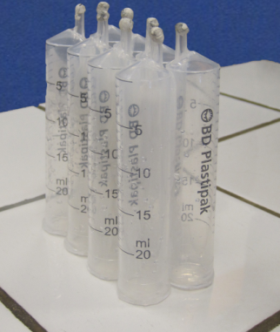
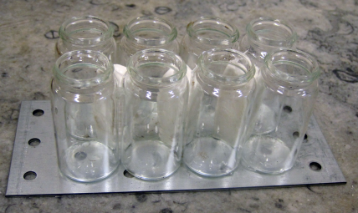
- Lim åtte dramsglass (48 x 26 mm) til en metallplate som vist på Figur 1.
Figur 1. Dramsglass limt på metallplate.
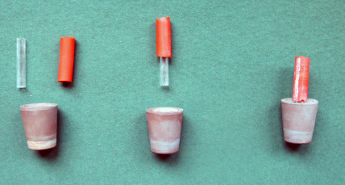
Figur 3: Åtte plastsprøyter i rack til gassoppsamling.
Figur 2: Montering av korker
- Koble sammen et kort glassrør og en liten gummislange i åtte hullkorker (Figur 2).
- Lim sammen åtte plastsprøyter (20 mL) ved siden av hverandre som vist på figur 3. Sprøytespissen må være tett. Det gjør du enten ved å smelte plasten eller ved å tette spissen med «tack-it (lærertyggis)». Det er viktig at «sprøyteracken» og «dramsglassracken» er av om lag samme størrelse.
A. Lage fortynningsrekke av sukkerløsninger
- Lag sukkerløsning ved å løse 50 g sukker i 50 mL vann i et begerglass. Pass på at alt sukkeret løser seg. Denne løsningen har 50 vektprosent sukker.
- Ta ut 25 mL av den første sukkerløsningen og fortynn med 25 mL vann i et nytt begerglass. Denne løsningen har 25 vektprosent sukker.
- Fortsett fortynningen på samme måte slik at det til slutt blir en fortynningsrekke med syv løsninger (50 %, 25 %, 12,5 %, 6,3 %, 3,1 %, 1,6 % og 0,8 %). Det åttende og siste glasset skal kun inneholde rent vann.
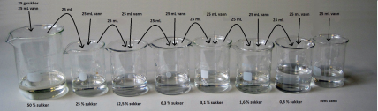
Figur 4: Fortynningsrekke av sukkerløsningen

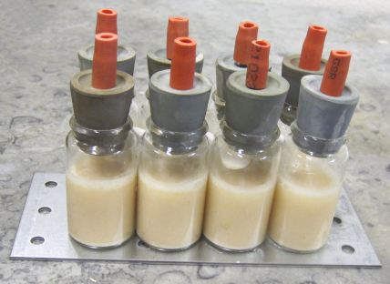
Figur 5: Dramsglass med gjær og sukkerløsning

B.Lage gjærsuspensjon
- Løs opp 50 g fersk gjær (eventuelt en pose tørrgjær) i 50 mL vann. Bruk magnetrører eller glasstav og rør til gjæren er oppløst.
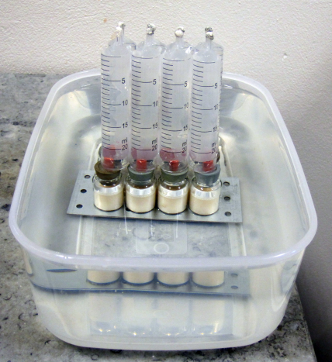
C.Sette i gang forsøket (Det er gjerne her eleven starter forsøket)
Figur 6: Gassoppsamling i vannbad.
- Gjør klar et vannbad med temperatur 40 ºC.
- Begynn med laveste konsentrasjon og tilsett 8 mL sukkerløsning fra fortynningsrekken til hvert av de åtte dramsglassene.
- Tilsett 2 mL gjærløsning i hvert dramsglass.
- Sett på kork og la rørene stå i om lag 5 minutter.
- Plasser dramsglassracken i et vannbadet.
- Fyll sprøyteracken med vann og plasser den over slangene som er festet til korkene. Pass på at åpningen på sprøytene hele tiden er under vann!
- La forsøket gå i om lag 20 minutter, eller til du ser at en av sprøytene er i ferd med å tømmes for vann.

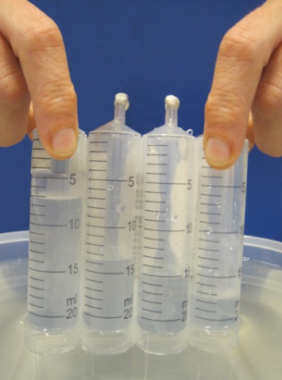
D. Avslutte forsøket
- Pass på at åpningen på sprøytene hele tiden holdes under vann mens plastsprøytene forsiktig løftes bort fra dramsglassene slik at gassoppsamlingen stopper.
- Les av gassvolumene, enten direkte eller ved å ta et bilde som så leses av.

Figur 7: Avlesning av gassvolum.

Faglig forklaring
Gjærsopp er en fakultativ anaerob organisme. Fakultativ betyr at den kan skifte mellom aerob og anaerob celleånding. Ved aerob celleånding blir sukkeret brutt fullstendig ned og frigitt som CO₂. Ved anaerob celleånding er sluttproduktene etanol og CO₂ – gass. I løpet av noen minutter vil forholdene i dramsglassene bli anaerobe. For å være sikre på at dette er tilfellet kan vi tilsette indikatoren Janus-B-grønn. Den er rød ved aerobe forhold og grønn ved anaerobe forhold.
Normalt vil de midtre sukkerkonsentrasjonene i fortynningsrekka gi best anaerob gjæring. Ved lave sukkerkonsentrasjoner er mangel på substrat (sukker) begrensende for gjærcellene. Ved høye sukkerkonsentrasjoner utsettes gjærcellene for osmose. De mister vann til omgivelsene og cellemetabolismen fungerer dårligere. Mengden etanol som blir produsert i forsøket er så liten at det ikke er grunn til å tro at dette hemmer aktiviteten til gjæren i nevneverdig grad.

Kommentarer praktiske tips
Ved bruk av samme utstyr er det raskt for elevene å kjøre mange paralleller. Forsøket og metodikken kan sette elevene i stand til å undersøke andre problemstillinger innen emnet som for eksempel:
      - sammenhengen mellom temperatur og gjæring
      - gjæring med ulike typer gjær
      - effekt av ulike næringstyper, for eksempel andre typer sukker
De færreste skoler har mange vannbad. Dersom elevene bruker andre vannkar må de kontrollere temperaturen og skifte ut avkjølt vann med varmt vann fra springen underveis.

